TI : TP11 : Acquisition d'image couleur et dé-matriçage

binôme : Benjamin Ruytoor et Aurore Allart
date : 5 avril 2013

Introduction
Dans ce TP, nous allons implémenter 2 méthodes permettant de restituer une image couleur à partir d'une image en niveau de gris. Ces méthodes sont : l'interpolation bilinéaire et le dé-matriçage basé sur le gradient.

- Image CFA
  - Interprétation d'une image CFA
Le filtre CFA contient 2 fois plus de composante verte que de rouge et bleue. Cela est du au fait, que la composante verte représente la luminance de l'image : c'est à dire l'intensité lumineuse, et que la sensibilité spectrale de l’œil est à son maximum, autour de la longueur d'onde proche du vert.
Dans l'image CFA donnée, les 3*3 premiers pixels du filtre, c'est à dire du coin en haut de l'image, nous donnent :
B | V | B
V | R | V
B | V | B
B =bleu
V = vert
R = rouge
  - Simulation d'une image CFA à partir d'une image couleur
Un plugin d'imageJ nous permet de calculer à partir de l'image couleur, l'image CFA suivant la disposition des couleurs des 3 premiers pixels : dans notre exemple G-R-G pour (vert, rouge, vert). Nous obtenons cette image :
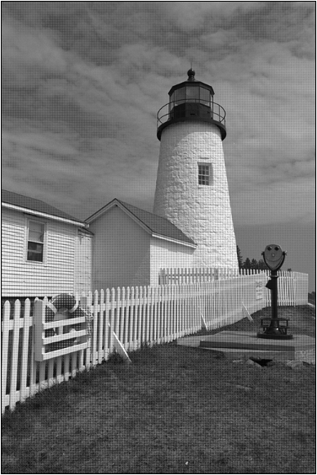

Figure 1 : image CFA du phare.
Par la suite, nous allons programmer le dé-matriçage, où l'on pourra comparer l'image de référence avec l'image obtenue après dé-matriçage.

  - Exercice optionnel

- Dé-matriçage par interpolation bilinéaire
Le dé-matriçage par interpolation bilinéaire permet de calculer les valeurs des composantes manquantes au pixel du milieu du voisinage. Par exemple pour un voisinage 3*3 dans une configuration RGR, si on cherche la valeur de rouge du pixel central, on divise par 2 la somme des composantes rouges de gauche et droite.
Les masques de convolution permettent justement de calculer, à partir d'images contenant une composante chacune (une image pour la composante rouge, une image pour la composante verte et une image pour la composante bleue), les valeurs des composantes manquantes pour chaque pixel (sauf le bord de l'image à cause du manque d'informations).
Le masque HG permet de retrouver la couleur verte de chaque pixel. Il peut avoir 2 cas dans une image, voici les 2 cas :
0 | G | 0 | G | 0 | G
G | 0 | G | 0 | G | 0
0 | G | 0 | G | 0 | G
Le filtre HG est le suivant :
0 | 0.25 | 0
0.25 | 1 | 0.25
0 | 0.25 | 0

On ne considère que le pixel du centre, avec le filtre par convolution, on prend un voisinage 3*3. En vert, le premier cas où il manque la valeur du pixel du milieu, avec le filtre on calcule donc la somme des G autour divisé par 4. En orange, le deuxième cas où la valeur du milieu est présente, dans ce cas le filtre recopie la valeur dans l'image qui reçoit les valeurs. Ce qui revient au calcul de l'interpolation bilinéaire pour la composante verte. On peut donc constater que toutes les pixels, sauf le bord, contiennent leur valeur de couleur verte.
Pour les masques HR et HB, il y a 4 cas possibles. Dans l'explication suivante, nous allons considérer que le masque HB.
0 | B | 0 | B | 0 | B | 0 | 0 | 0 | 0 | 0 | 0
0 | 0 | 0 | 0 | 0 | 0 | B | 0 | B | 0 | B | 0
0 | B | 0 | B | 0 | B | 0 | 0 | 0 | 0 | 0 | 0

Le masque pour la composante bleue est le suivante :
0.25 | 0.5 | 0.25
0.5 | 1 | 0.5
0.25 | 0.5 | 0.25
Dans notre première cas en bleu, on calcule la somme des 2 B (0.5 + 0.5) verticaux, ce qui nous donne 1. Dans le 2e cas en violet, on calcule la somme des 4 B en diagonale. Dans le 3e cas en rouge, la somme des 2B horizontaux. Et dans le dernier cas, le B du centre. On constate que ce masque revient aussi au calcul de l'interpolation bilinéaire.
On peut donc utiliser ses masques à la place de l'interpolation bilinéaire.

  - Programmation du dé-matriçage

- Dé-matriçage basé sur l'estimation locale d'un gradient
  - Implémentation de la méthode

  - Evaluation de la qualité de l'image estimée

Conclusion

